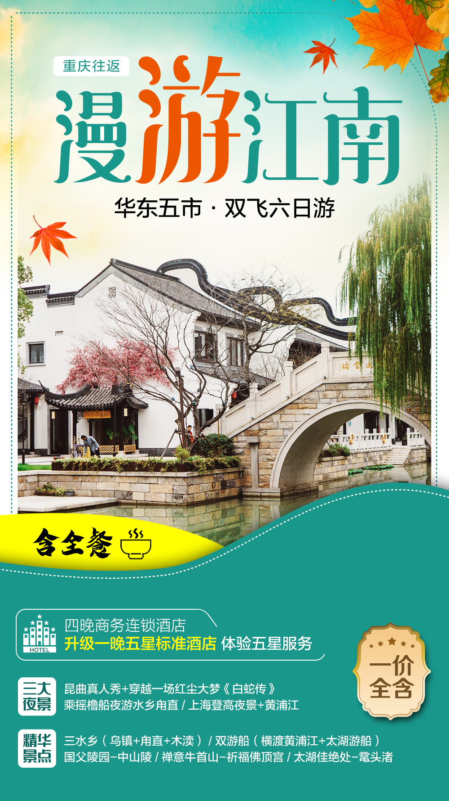
漫游江南·一价全包
华东五市+禅意牛首山+太湖鼋头渚+三水乡木渎乌镇甪直双飞六日游
一价全含 川渝一地成团
- 特色升级：一价全包（昆曲真人秀《白蛇传》、乘摇橹船夜游水乡甪直、上海登高环球+黄浦江）
- 景点安排：牛首山、中山陵、鼋头渚、木渎、虹饮山房、杭州西湖、昆曲真人秀《白蛇传》、上海登环球94层、乌镇、秦淮河夫子庙风光带、南京路外滩风光带、中华艺术宫等等华东精华景点
- 餐饮安排：餐标20元/正/餐，含全餐，舌尖上的江南，品尝木渎乌米饭、鸭血粉丝汤、乌镇定胜糕
- 住宿安排：全程4晚商务连锁酒店+升级1晚夜宿甪直维也纳品牌连锁酒店
超值路线：匠心精神打造品质江南，严控团队质量，优质服务，保障游客体验
第1天 | 重庆-扬州 | 餐：不含餐 | 住：扬州/南京
【出团信息】导游人员最晚会在您出行前一天20：00 之前，短信或电话通知您华东旅游的相关事宜，请您保持预定产品提供的手机号码随时畅通，默认联系出行人。
◆ 于指定时间前往重庆机场集合，乘机赴扬州，导游接团后，入住酒店休息。
◆ 参考航班：G52735【18:50—21:10】（每周1.3.5.7）;G52735/【19：00-21：05】（每周2.4.6）
第2天 | 扬州-南京-无锡 | 餐：早中晚 | 住：无锡/常州
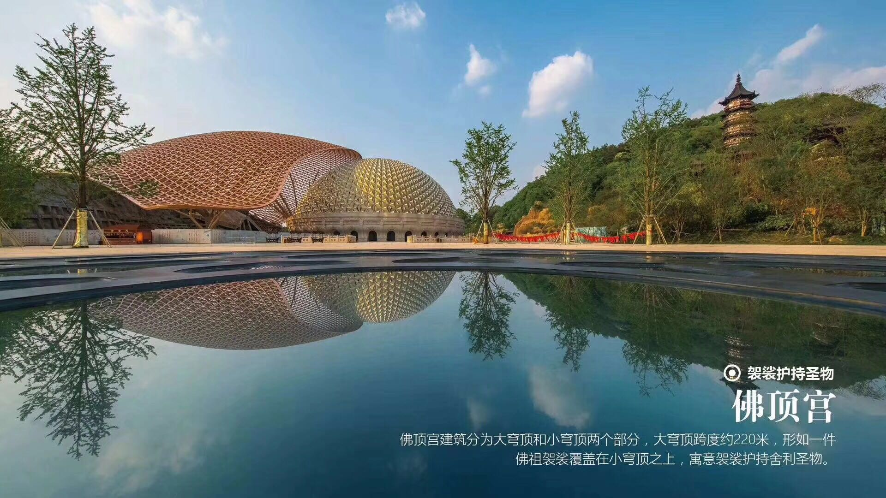
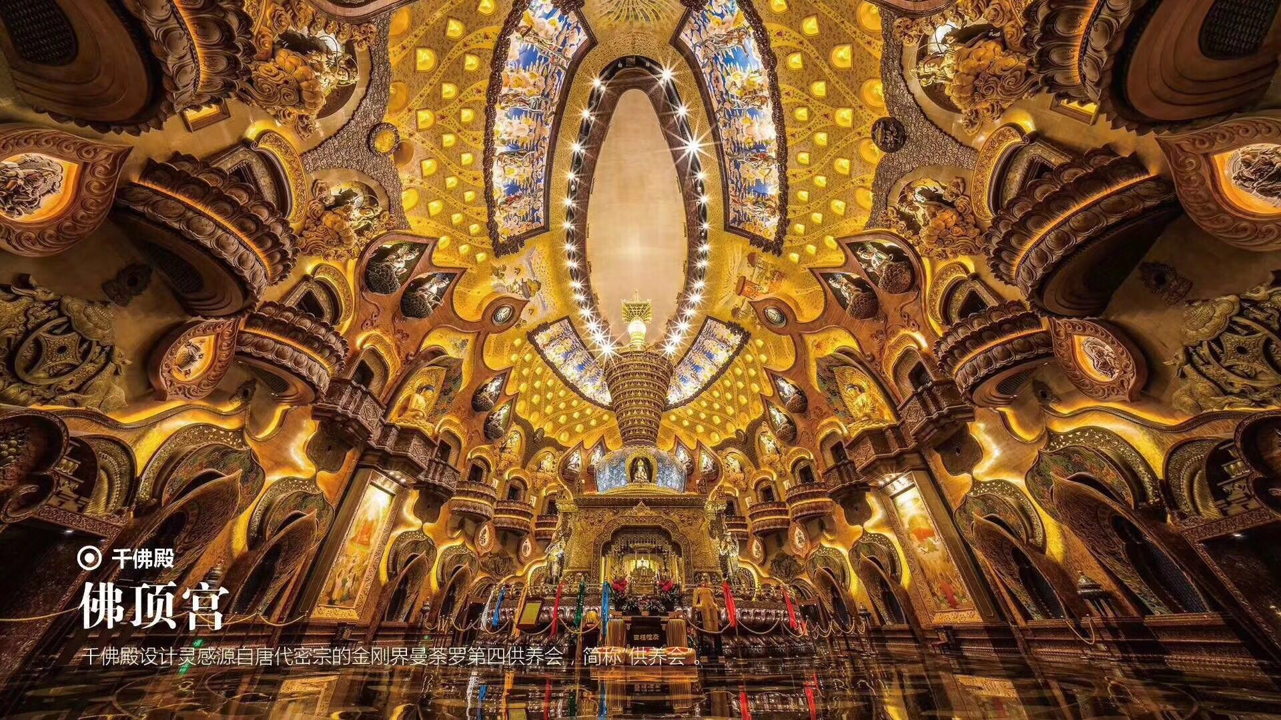
◆ 早餐后，车赴南京，游览【牛首山风景区】（游览时间不少于1.5小时）旖旎秀丽的自然风光，宏伟壮观的佛教建筑，精美绝伦的佛文化艺术，举世无双的佛顶骨舍利，让你目不暇接！【佛顶宫】安放和供奉佛顶舍利的地方。佛顶宫中并不是一个单一的穹顶，而是设计成天井式的上下直通空间，最中心的佛涅槃的卧像最为震撼，游客可以从多个角度进行瞻仰。温馨提示：牛首山风景区占地面积2万多亩，景区较大，为了更好佛顶宫为了佛骨舍利珍藏处，有交通观光车提供，建议游客可选择自愿乘坐，自理20元/人。
◆ 瞻仰国父陵园【5A中山陵】（游览时间约1H）中山陵地处于南京市东郊紫金山南麓，是中华民国国父、中国民主革命先行者孙中山的陵墓。被誉为“中国近代建筑史上第一陵”。（周一中山陵墓室闭馆，游客可在博爱坊附近自由活动。不含环保车20元/人自愿乘坐）重要说明：中山陵陵寝采取实名预约制，每天限制参观人数，如预约不成功则换成游览【雨花台】景区，敬请理解。
◆ 闲逛【5A夫子庙·秦淮风光带】（晚餐独家安排网红小吃南京鸭血粉丝汤，游览时间不少于1小时，包含自由活动时间）夫子庙秦淮风光带是指以夫子庙为中心的秦淮河一带，包括两岸的街巷、民居及附近的古迹、风景点等。刘禹锡《乌衣巷》中的诗句“旧时王谢堂前燕，飞人寻常百姓家”便是说的这里。
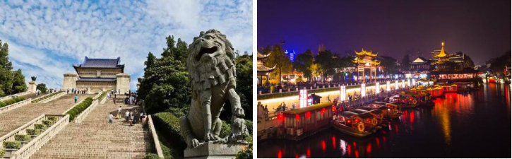
◆ 车赴无锡，后入住酒店休息。
第3天 | 无锡-苏州-甪直 | 餐：早中晚 | 住：甪直/苏州
◆ 早餐后，参观【新世界国际跨境购物中心（QG生活馆）】在那里你们可以了解和体验，英国皇室御用的QG品牌的高端厨具。游“太湖第一胜景”【鼋头渚·乘船畅游太湖】（游览时间不少于1小时）来无锡必游太湖，游太湖必至鼋头。鼋头风光，山清水秀，浑然天成，为太湖风景的精华所在，故有“太湖第一名胜”之称。当代大诗人郭沫若“太湖佳绝处，毕竟在鼋头”的诗句赞誉，更使鼋头渚风韵流扬境内海外。上三山仙岛、鼋渚春涛，乘船畅游太湖，欣赏浩瀚2000顷太湖风光。
◆ 车赴苏州，游览园林水乡【木渎】（游览时间不少于1H）素有“吴中第一镇”、“秀绝冠江南”之誉。代表园林有，【严家花园】厅堂建筑宏敞精丽，堂堂高显，显示出严正的气度和性格。而进入园区，其建筑则显得精巧活泼，丰富多彩，楼阁亭轩廊榭错落有致，富于变化，体现出造园者精湛的造园艺术。【虹饮山房】是清初木渎文人徐士元的私家园林，乾隆下江南每游木渎，必先在此弃舟登岸，入园游历。虹饮山房由秀野园和小隐园二处明代园林联袂而成，其溪山风月之美，池亭花木之胜，远胜过其他园林。清末，小隐园部分为一代刺绣皇后沈寿故居。
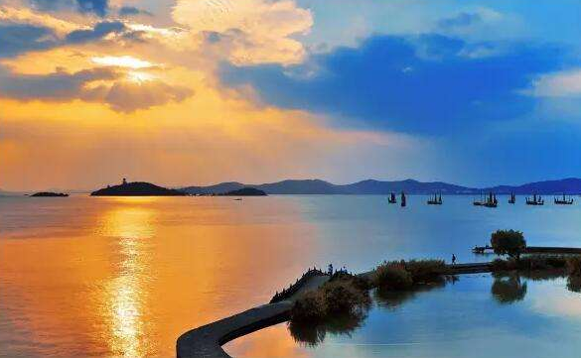
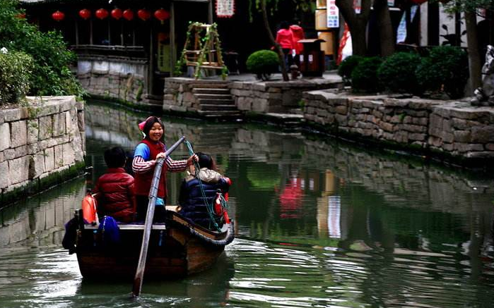
◆ 游览【夜游甪直古镇·特别赠送乘摇橹船夜游景区，感受不一样的水乡风味】一个有着2000多年悠久历史的江南典型的水乡古镇。这里游人没有其他热门水乡古镇多，适合周末来随意走走，跨过“桥都”的数座三步二桥（即双桥），看河边白墙黑瓦的建筑，寻找中学语文课本里《多收了三五斗》的故事发生地万盛米行。镇上还有保圣寺、沈宅、萧宅等众多名胜古迹可以参观，随意走走都会觉得很惬意。后入住甪直镇酒店休息。
第4天 | 苏州-杭州 | 餐：早中晚 | 住：杭州
◆ 早餐后，参观【苏工匠坊】（参观时间约2.5H），参观苏工匠坊精美雕刻工艺，苏州琢玉，明宋应星在《天工开物》中就有“良玉虽集京师，工巧则推苏郡”之说，苏州陆子冈被誉为神工，琢玉尽显玉之美。太湖珍珠明扬天下，“珠圆玉润”乃是姑苏民俗！“小家碧玉初长成，珠连璧合万事兴”！
◆ 车赴杭州，【游5A西湖风景区•花港观鱼•漫步苏堤】（游览约1.5小时）欣赏大小西湖美景，大西湖是人们印象中的传统西湖，包括著名的西湖十景，西进后的小西湖则给人一种步移景异、曲径通幽的感觉。杨公堤“堤在水中，水在堤中”，平整的台阶式驳坎，水面与陆地“有意”的“亲近”接触。更有湖边花木芳姿绰约，鸟鸣湖幽。(温馨提示：西湖风景区有交通观光船提供，游客可根据自己的喜好选择，自愿乘坐，自理55元/人涉及黄金周、节假日、周末；西湖风景区大巴车禁止进入，客人需要换乘景区公交车，具体当天以景区安排为准，敬请谅解！)
◆ 品特色乾隆特色茶宴，前往观看3D幻影昆曲秀《白色传》携手顶尖团队，倾力打造精品剧目，特遨豪华阵容，诚挚演绎千古竒情。立意超越“妖孽”与人的爱恋，追求博爱的普世价值。俜统曲牌与现代电子音乐交融，传统华服与现代时尚设计对撞。一段流传千年的《白色传》以【毘曲真人秀+3D幻影成像】的方式，用60分钟的声、色、光、影 谱写了一曲旷世挽歌 情愈久，爱弥深。后入住酒店休息。
第5天 | 杭州-乌镇-上海 | 餐：早中晚 | 住：上海
◆ 早餐后，参观【桐乡锦绣天地蚕桑博览园】（约1.5小时）讲述关于中国丝绸的故事，主要讲述丝绸的起源和发展、丝绸的主要种类、丝绸之路及丝绸在古代社会生活中占据的地位。染织厅和现代成就厅分别展示了古代织机发展的历程和新中国成立后我国在丝绸生产、科研和对外贸易上所取得的辉煌成就。
◆ 赴枕水人家——乌镇，游览【5A级乌镇东栅景区】（游览时间约1.5H）以其原汁原味的水乡风貌和深厚的文化底蕴，一跃成为中国著名的古镇旅游胜地。景区由东栅老街、观前街、河边水阁、廊棚组成，游览包括茅盾故居、蓝印花布染坊、乌镇民俗风情馆、江南百床馆等。
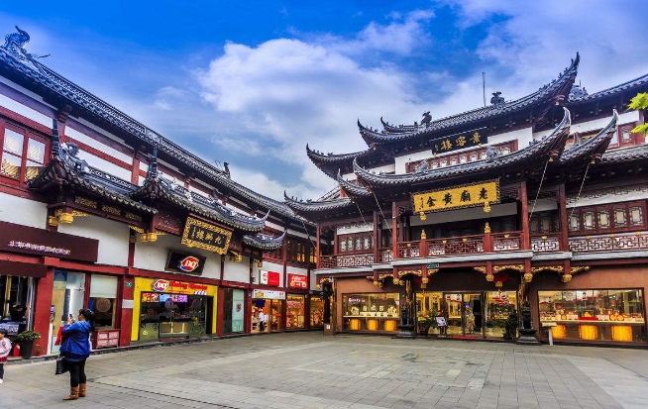
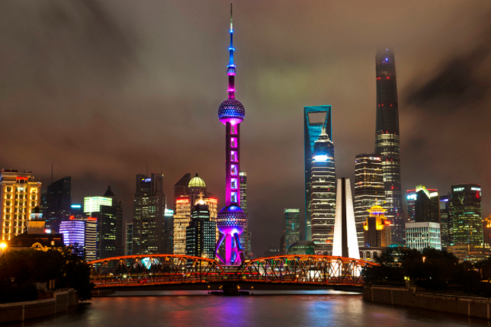
◆ 车赴上海，闲逛【城隍庙老街·小吃汇】（游览时间不少于40分钟）感受上海老街，城隍庙这里商品玲琅满目，特色小吃店也非常多，这儿还有小商品、土特产和特色商品市场，而且拥有好几座小商品商城，如福佑商厦、福民商厦厦等，及著名的豫园商城和众多珠宝老字号、银楼老字号云集在此。
◆ 游览【外滩南京路风光带】（游览时间不少于40分钟）百年上海滩的标志和象征，万国建筑博览群、黄埔江风光。老上海十里洋场，中华五星商业街，数以千计的大中小型商场，汇集了中国最全和最时尚的商品。
◆ 欣赏上海360°绝美夜景【登上海环球金融中心100层+浦江轮渡（摆渡船）】（游览时间不少于1.5小时）上海环球金融中心是中国上海陆家嘴的一栋摩天大楼。楼高492米，地上101层，是目前中国第3高楼(截至2014年)、世界最高的平顶式大楼。登高环球金融中心鸟瞰上海滩，感受国际大都市面貌！后入住酒店。
第6天 | 上海-扬州-重庆 | 餐：早中 | 住：送机
◆ 早餐后，参观工艺品展示或者东盟泰国城。游览【中华艺术宫】（周一闭馆，馆内小门票不含，游览时间不少于1小时）由原上海世博会中国馆改建而成的中华艺术宫意味着上海的文化新地标闪亮登场。常年陈列反映中国近现代美术的起源与发展脉络的艺术珍品；联手全国美术界，收藏和展示代表中国艺术创作最高水平的艺术作品。
◆ 车赴扬州，到扬州里最具有代表性的【东关街、东圈门--双东历史街区】自由活动（自由活动不低于1.5小时）扑朔迷离的古街旧巷，给扬州这座素以巷城著称的历史文化名城披上了一层神秘色彩，街区文化底蕴丰厚，虽经百年沧桑，然而风韵犹存。您可自费品尝扬州特色小食，惬意无限啊！
◆ 根据航班时间前往扬州机场（详见出团通知书）返回温暖的家，结束愉快旅程。
参考航班：G52736【19:40— 22:20】（每周1.3.5.7）；G52736【21：50— 00：25】(每周2.4.6)
费用包含
【交通】重庆-扬州返经济舱含税，当地空调旅游大巴，根据参团人数安排旅游车型，保证每人一正座，18座以及18座以下车型均没有行李箱，敬请知晓；
【住宿】全程四晚商务快捷酒店双人标准间+夜宿甪直维也纳品牌连锁酒店（或者升级苏州五星标准酒店住宿）；
【用餐】全程5早9正（餐标20元/人，10人一桌，8菜一汤，不足10人一桌按标准团餐餐标安排，菜量种类相应减少，由于团队提前预定，个人原因不吃不退，敬请理解，其中一正餐为南京特色小吃鸭血粉丝汤）；
【门票】景区首道大门票； 【导游】优秀专业专职导游服务（地接导游）；
【儿童】12岁以下儿童游客只含车位正座、及儿童正餐，不含酒店早餐；其它产生费用自理！
费用不含
1、自由活动期间交通费、餐费、等私人费用；
2、不提供自然单间，产生单房差或加床费用自理。酒店非免费餐饮费、洗衣、理发、电话、饮料、烟酒、付费电视、行李搬运等费用；
3、行程中未提到的其它费用：如特殊门票、游船（轮）、缆车、景区内电瓶车等费用；
4、酒店内儿童早餐费用及儿童报价以外产生的其他费用需游客自理； 5、购物场所内消费；
6、不含航空保险，因旅游者违约、自身过错、自身疾病，导致的人身财产损失而额外支付的费用；
7、因交通延误、取消等意外事件或不可抗力原因导致的额外费用；
温馨提示
1、行程基本步行游览，请尽量穿运动鞋或休闲鞋，每晚更换酒店不便清洗衣物，请带好换洗衣物。
2、请带防晒霜、雨伞、常用药物以及墨镜、风油精以防蚊虫侵袭造成困扰。
3、江南菜品以清淡为主，如个人口味较重，可酌情携带爽口小菜。
4、华东地区游览，以水为主，请务必注意脚下安全。另当地游客众多，请注意保护个人财产安全。
5、在酒店卫生间内洗漱时，一定要垫好防滑垫，以免滑倒受伤。
6、特别说明：失信人员请提前告知，建议您查明失信原因，及时解决这个失信问题后报名参加旅游；失信人员的证件是买不了机票、订不了火车票、订不了高铁及动车票、订不了酒店宾馆！（如若你已经报名产生的损失将由您自理！）
注意事项
1、机票证件：游客请凭有效身份证件报名旅游及登机，登机须凭有效证件（身份证、户口簿原件、护照、港澳通行证），儿童凭户口簿原件登机。根据民航总局的有关规定，游客所提供的机票姓名与其有效身份证件上的姓名必须一致，因游客提供信息错误或客人证件过期等个人因素，造成不能登机，由游客自行承担所有损失。散拼行程，因客源地不同，往返大交通抵达和离开时间也不同，游客之间由此会出现相互间的等待现象，敬请谅解和配合导游安排；
2、退票：旅行团是团体机票，航空公司不予退票、签转、更名及改期，一经开票将有损失费用产生，根据各航空公司的有关规定来办理。
3、中途解除旅游合同问题：旅游过程中游客如要离团，请填写自行离团证明及终止旅游合同书，已经发生费用或已提前预付费用不予退款；离团后，所发生的一切后果由客人自行承担；
4、遇政策性调价或人力不可抗拒因素（如航班延误或者航班取消等）所产生所有费用由客人自理；
5、保证游览以上行程中所有景点，导游可以根据实际情况，对游览城市、景点的先后顺序做适当调整，具体行程以出发当日为准；如遇国家政策性原因或塌方、台风、塞车延误等不可抗力因素造成的行程延误或不能完成景点游览，我社只负责协助游客安排各项事宜，所产生的经济损失或其他费用由客人自理，旅行社不承担责任；
6、本产品为综合报价，总体报价低于景点给予最低优惠政策，所以儿童、老年证、学生证、军官证、记者证、教师证、导游证、残疾证、离休干部证等相关证件不能使用（所有景点包括自费景点不能使用），并不得享受景点给予二次优惠，请与谅解。
7、服务标准以游客在旅游所签的《意见反馈单》为主，此单是衡量服务标准的唯一依据。对服务产生异议时可先与导游沟通，沟通无果后可立即向接待社或报名社投诉。组团社确认行程需与我社行程一致，如因客人所持行程与我社行程不符出现的投诉，由组团社自负。我社不处理虚假或不填写反馈单产生的投诉，对于客人在旅游期间不提出异议，行程结束后投诉的行为，我社不受理。
8、华东地区在严打黄、赌、毒，请各位游客拒绝黄、赌、毒，晚上不要与陌生人出行或前往当地出租车、黄包车司机推荐的消费场所消费，避免悲剧重演；
9、此线路为散客拼团，最低成团人数为10成人，如因人数不足导致无法出团，我社将提前3个工作日电话通知，双方协商一致可更改出团日期或其他旅游线路产品。若无法达成协议，我社将按全额退款处理，不作赔偿，即不再按照《四川省国内旅游组团合同》中相关的规定做另行赔付。请组团社收客时注明此条款。
项目补充协议
在此次旅游活动中，旅游者有购物项目的需求，并自愿委托旅行社帮助安排。经双方协商一致，双方同意在不影响其他旅游者行程安排的前提下，旅行社按照旅游者的旅游自费项目需求及委托意愿，帮助旅游者安排旅游购物项目活动（内容如下表），旅行者自愿参加并承诺到达目的地后遵守所签订的此补充协议参加旅游购物活动。
地点 | 商店名称 | 主要购物内容 | 停留时间
苏州 | 苏工匠坊 | 珠圆玉润，太湖非遗文化展示 | 约2.5小时
无锡 | QG智能生活馆 | 中国.无锡跨境智能家居生活用品 | 约1.5小时
上海 | 工艺品展示或者泰国城 | 乳胶或者工艺品展示 | 约1.5小时
本人已详细阅读并充分理解以上所有内容，并愿意在友好、平等、自愿的情况下确认：
旅行社已就上述自费或另付费的项目特色、旅游者自愿增加事宜及相关风险对我进行了全面的告知、提醒。我经慎重考虑后，自愿前往上述自费景点及娱乐项目，旅行社并无强迫。我承诺将按照导游提醒游览参观事宜，并遵循旅行社的提示理性消费、注意自身人身财产安全等事项。
我自愿签署《项目补充确认书》作为双方签署的旅游合同不可分割的组成部分，并承诺不因此投诉和诉讼。
旅游者（签字）： 旅行社（签字/盖章）：
日期： 日期：

